ROS2 – 2 ทดสอบการทำงาน ROS2 เบื้องต้น



เริ่มแรก เรากำลังจะทำการทดสอบ Node 2 อัน ที่เป็นเดโม มาพร้อมกับการติดตั้งอยู่แล้ว 1 คือ Node talker ที่ทำหน้าที่พูด โดยการสุ่มตัวเลข แล้วส่งตัวเลขนั้นออกไป และ 2 คือ Node listener ทำหน้าที่รับฟัง โดยการรับตัวเลขที่ส่งออกมาจาก talker  — แล้วแสดง

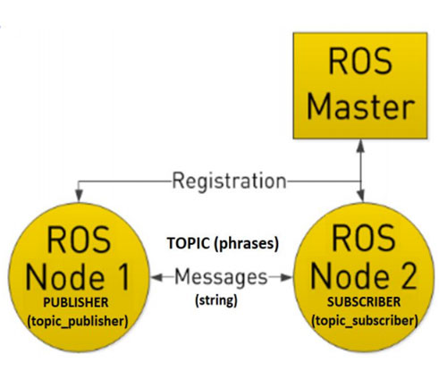

**1 : ติดตั้ง ROS2 Foxy บน Ubuntu 20.04**  
ทำการติดตั้ง ROS2 Foxy บน Ubuntu 20.04 ตามขั้นตอนลิงค์ด้านล่าง

* [ติดตั้ง ROS2 Foxy บน Ubuntu 20.04](http://www.lungmaker.com/ros2-1-%e0%b8%95%e0%b8%b4%e0%b8%94%e0%b8%95%e0%b8%b1%e0%b9%89%e0%b8%87-ros2-foxy-%e0%b8%9a%e0%b8%99-ubuntu-20-04/)

**2 : ติดตั้ง Terminator**  
Terminal (เทอร์มินัล) เป็นเครื่องมือที่จำเป็นสำหรับการดูแลระบบ และมีบางครั้งที่คุณทำงานส่วนใหญ่บนบรรทัดคำสั่ง เช่น คุณเป็นผู้ดูแลระบบเซิร์ฟเวอร์หรือโปรแกรมเมอร์

แต่ Terminator เป็นเทอร์มินัลทางเลือกสำหรับ Linux ที่มาพร้อมกับคุณสมบัติและฟังก์ชันเพิ่มเติมเล็กน้อยที่คุณจะไม่พบในแอปพลิเคชันเทอร์มินัลเริ่มต้น

ตัวอย่างเช่นใน Terminator คุณสามารถแบ่งหน้าจอเทอร์มินัลของคุณทั้งในแนวนอนและแนวตั้งได้ตามที่คุณต้องการ

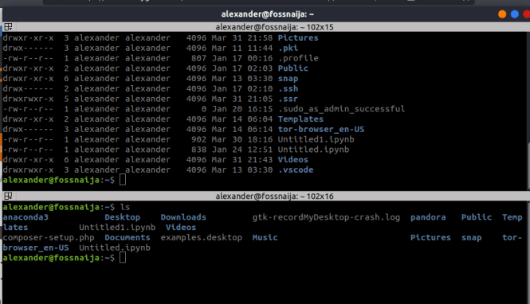

ผู้ใช้ยังสามารถมีเทอร์มินัลหลายเครื่องในหน้าต่างเดียว และใช้การเชื่อมโยงคีย์แบบกำหนดเองเพื่อสลับไปมาระหว่างกันได้

ด้วยเทอร์มินอล ผู้ใช้ระดับสูงสามารถเติมพื้นที่หน้าจอขนาดใหญ่ด้วยเทอร์มินัลได้อย่างมีประสิทธิภาพ

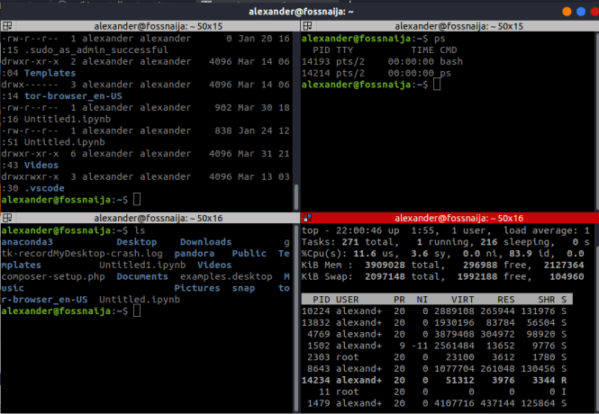

เริ่มการติดตั้งโดย เปิด Terminal (เทอร์มินัล)

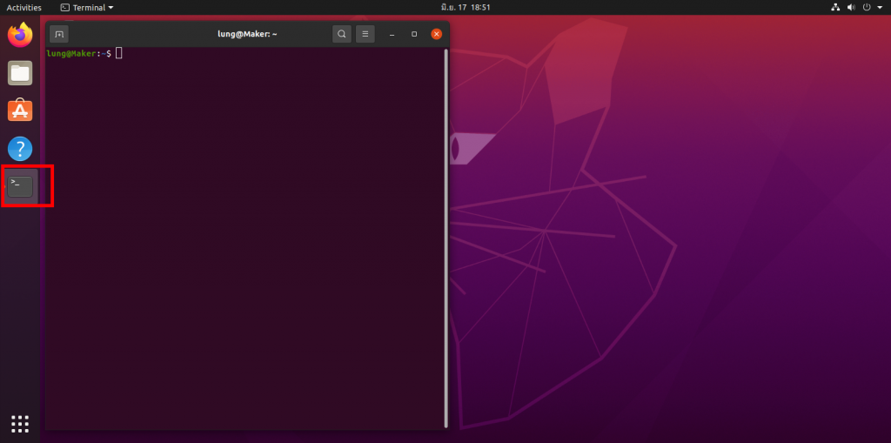  
ใช้คำสั่ง

sudo add-apt-repository ppa:gnome-terminator

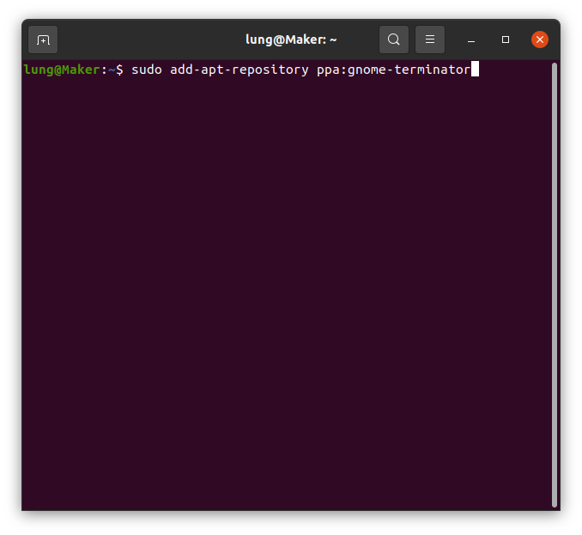

sudo apt-get update

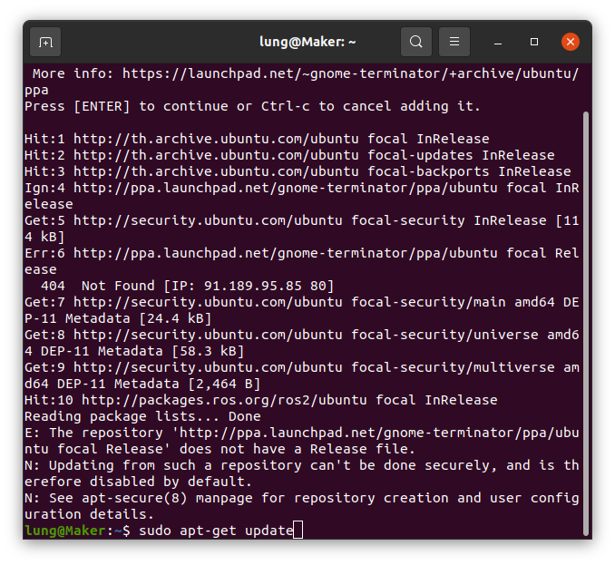

sudo apt-get install terminator

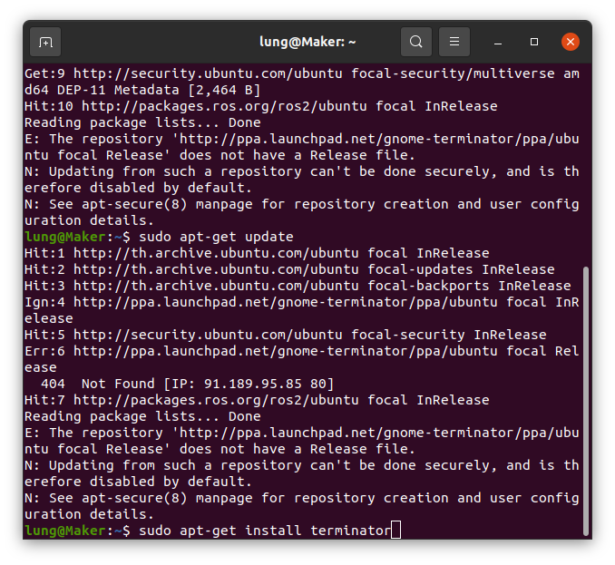  
ตอบ y

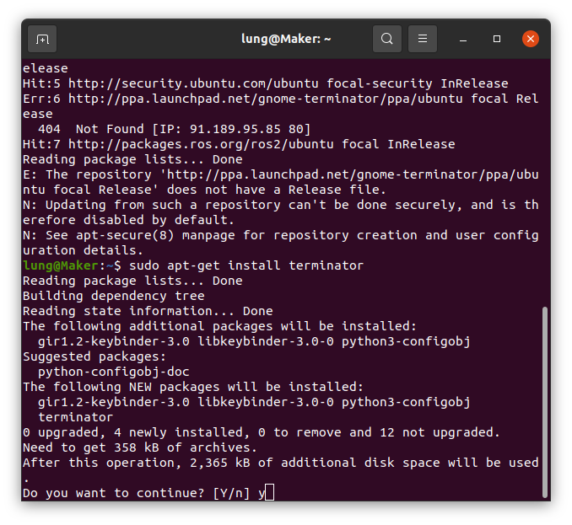

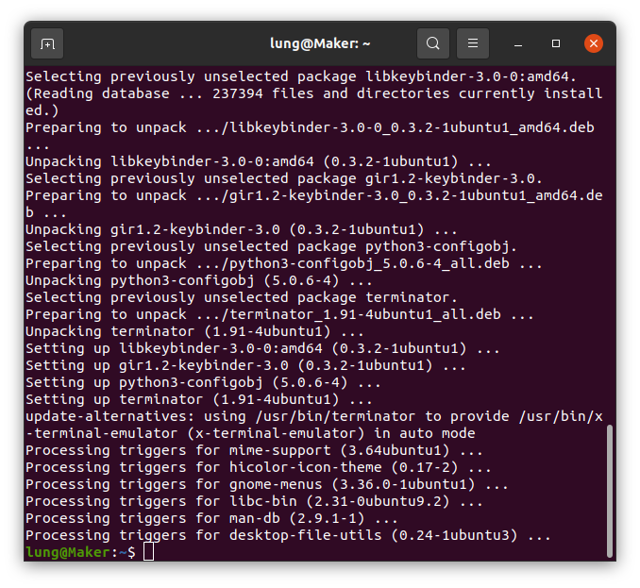  
คลิกที่ Show Applications

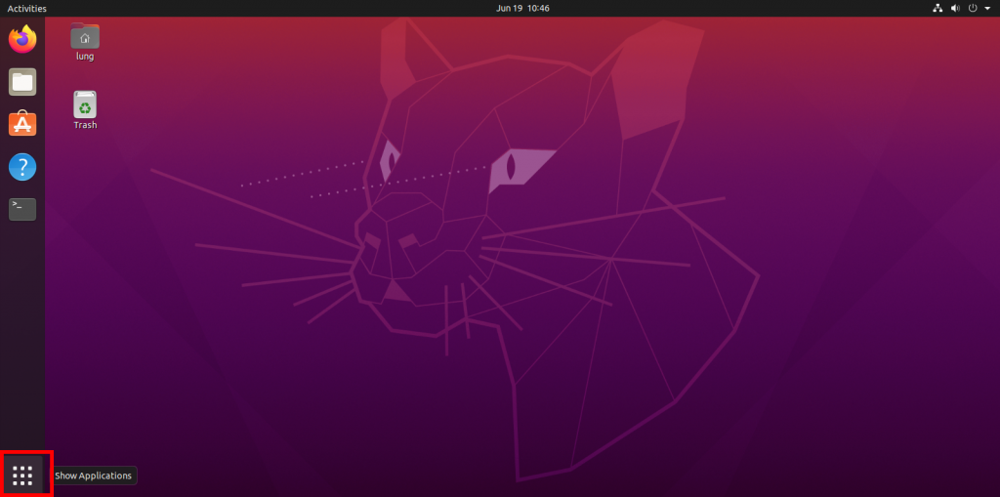

ที่ช่องค้นหาพิมพ์ ter เลือกเปิด Terminator

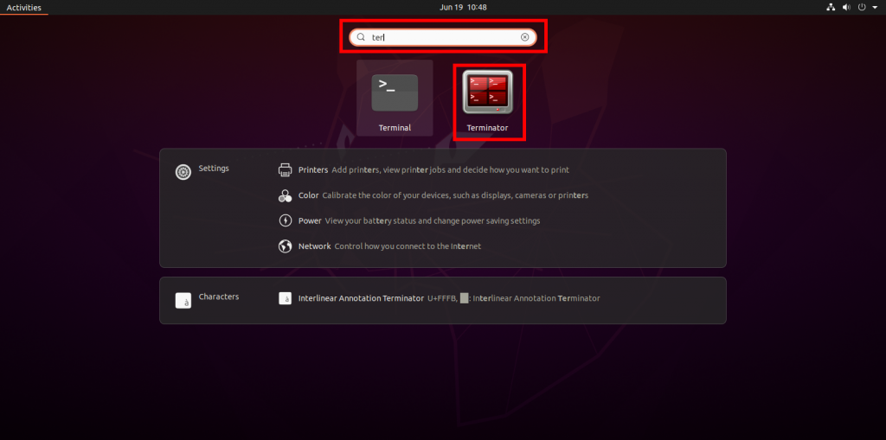

แสดงหน้าต่างของ Terminator

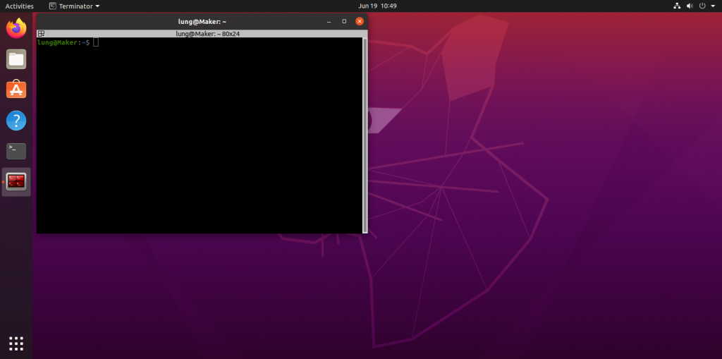

ลบไอคอนที่ไม่ค่อยได้ใช้ออกโดย คลิกขวา -> Remove From Favorites

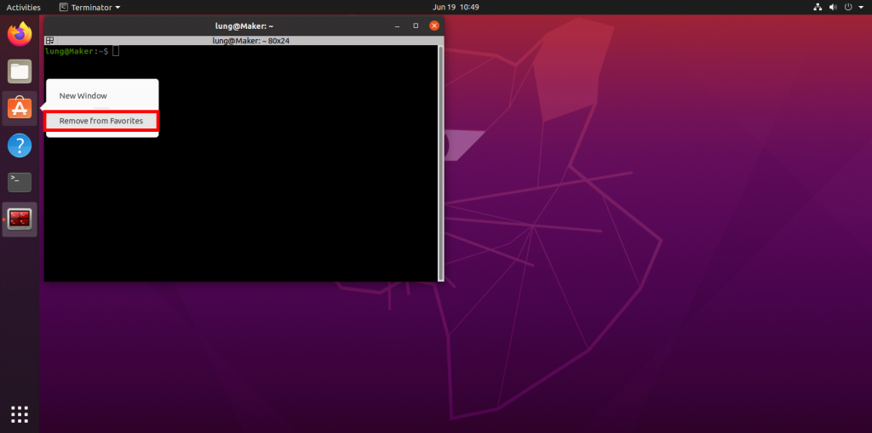

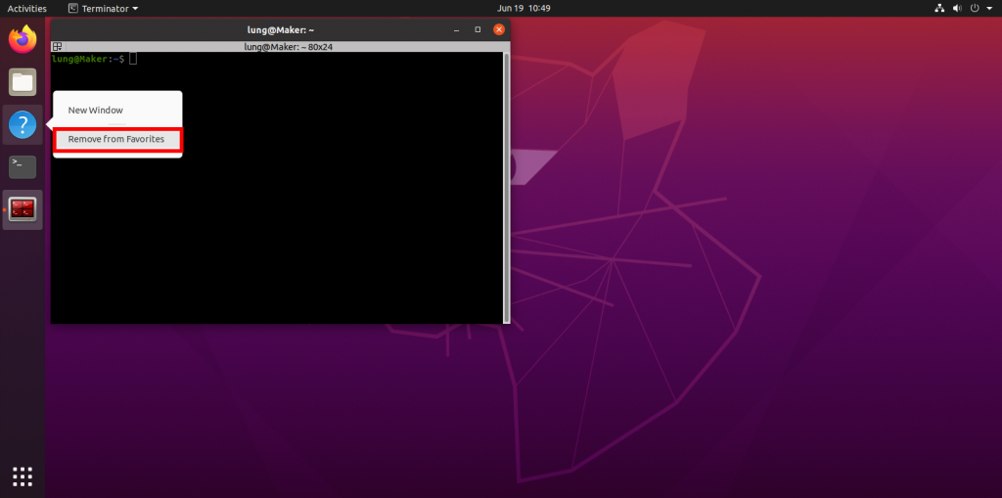

คลิกขวาที่ ไอคอน Terminator -> Add to Favorites เพื่อเป็นรายการเลือกรายการหนึ่งบนเมนูของโปรแกรม

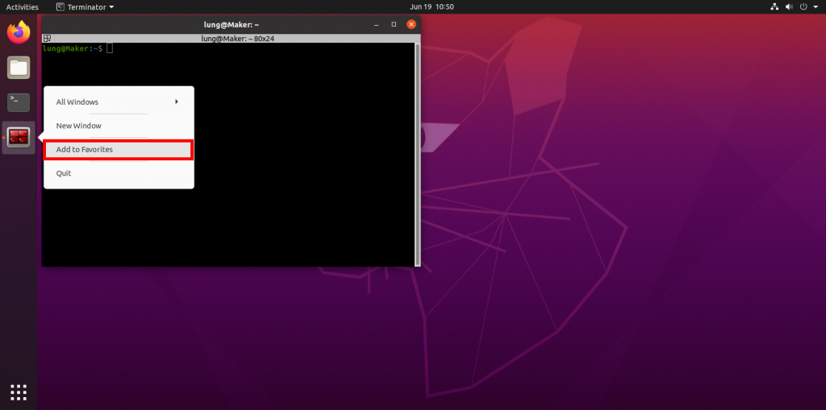

**3 : ทดสอบการทำงาน ROS2 เบื้องต้น**  
ที่หน้าต่างที่ 1 ของ Terminator ใช้คำสั่ง

ros2 run demo_nodes_cpp talker

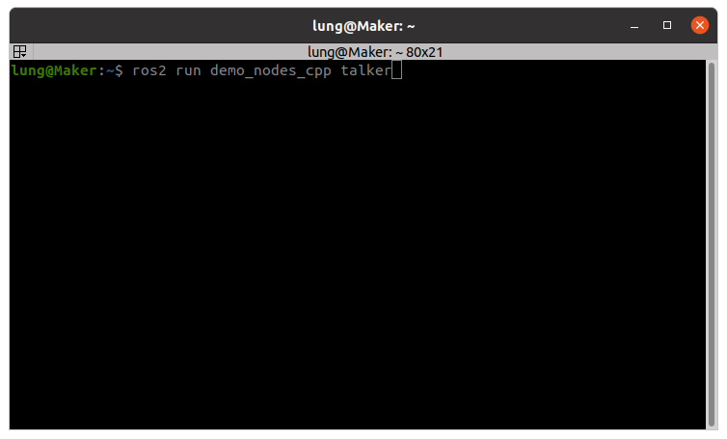

Node talker ที่ทำหน้าที่พูด โดยการสุ่มตัวเลข แล้วส่งตัวเลขนั้นออกไป

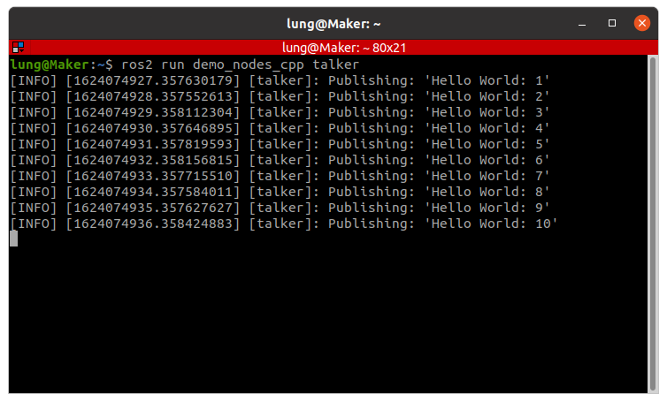

คลิกขวาที่ ไอคอน Terminator -> New Windows เพื่อเปิดหน้าต่างที่ 2

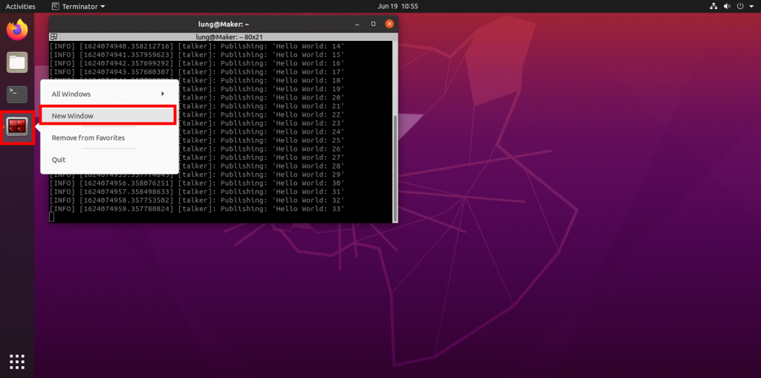

ที่หน้าต่างที่ 2 ของ Terminator ใช้คำสั่ง

ros2 run demo_nodes_cpp listener

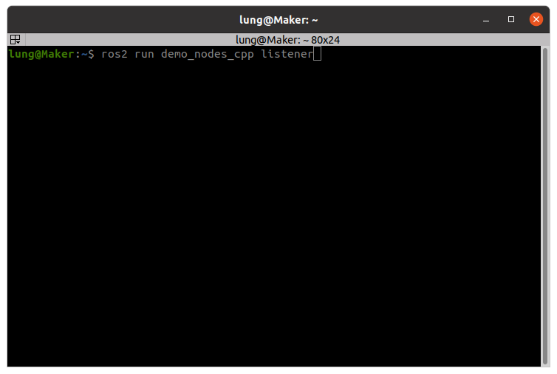

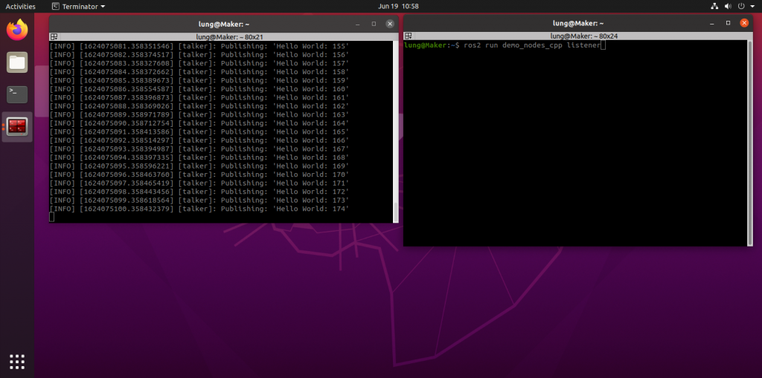  
Node listener ทำหน้าที่รับฟัง โดยการรับตัวเลขที่ส่งออกมาจาก talker  — แล้วแสดง

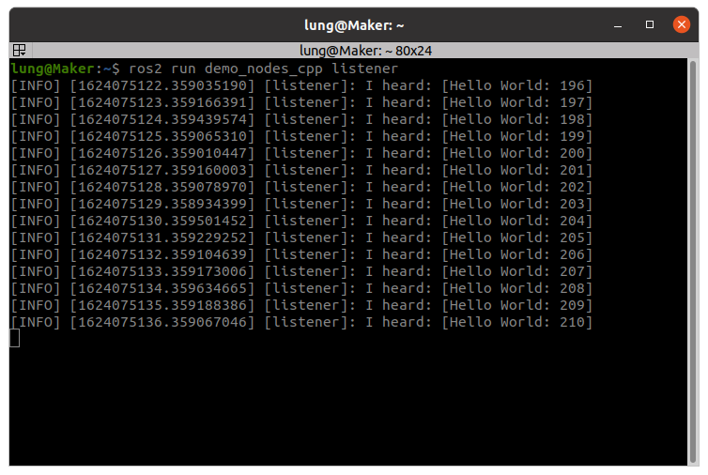

แสดงว่า การทดสอบการทำงาน ROS2 เบื้องต้น สำเร็จแล้ว

